
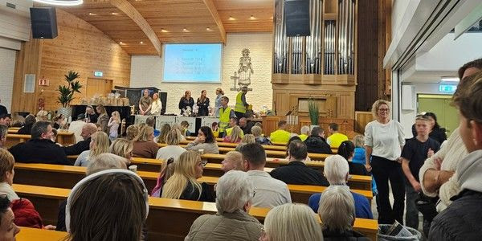

Rekordbeløp for julemessa
I fjor samlet Vennesla Frikirke inn et rekordstort beløp til misjonen gjennom julemessa. I år har de klart det igjen.
Julemessa i Vennesla Frikirke er blitt en kjær årlig tradisjon for mange, og resultatet gjenspeiler det store engasjementet. Ifølge «messegeneral» Rolf Lunden har menigheten jobbet i flere år for å komme over en halv million. Og nå har de passert målet, med svært god margin. Grunnen til at menigheten greier å nå innsamlingsmålene sine er sammensatte, mener Lunden.
– Først og fremt kommer folk på messedagen, til fulle. Det er «stinn brakke» så å si hele dagen. Årsaken til dette tror jeg er at folk synes det er sosialt, de koser seg, og så kan de treffe mange kjente, både familiemedlemmer og venner. Messe er ikke på veg ut i Vennesla Frikirke. Resultatene viser det stikk motsatte. Vi opplever at mange sier at de gleder seg til dagen, og i lengre tid har satt av hele dagen til dette sosiale arrangementet, sier han.
Resultatet fra årets misjonsmesse er klart. I fjor oppnådde Vennesla Frikirke tidenes beste resultat, med kr 769.000, og i år greide de det samme.
– Det er helt fantastisk, og vi har nok gjort det vanskelig for oss selv, mener Lunden, som viser til formidable summer som opp gjennom tidene er samlet inn. Første julemesse ble arrangert i 1979, da kom det inn kr 98.000, -. Siden har resultatet økt jevnt og trutt, og til sammen er det nå samlet inn over 15 millioner til misjonen.
Misjonsleder i Frikirken, Erling Aasen, har selv vokst opp i menigheten og har gode minner fra julemessa. Han er imponert over hva menigheten får til.
– Jeg har vokst opp med julemessa i Vennesla og har gode minner fra en dag som samler veldig mange i bygda. Dette er en dag med mye frivillighet, gøy for barna, lodd og fellesskap, hvor pengene som samles inn blir gitt videre til de minst nådde som trenger å høre om Jesus gjennom ord og handling. Det er utrolig å se hvordan ei slik julemesse består år etter år med stadige innsamlingsrekorder, og som et høydepunkt for barna, sier Aasen, og legger til:
– All ære til de frivillige og pådriverne, som sørger for at julemessa i Vennesla Frikirke er en fest for store og små, og som år etter år har hatt nye innsamlingsrekorder. På vegne av vårt felles misjonsarbeid vil jeg få si takk til alle som bidrar inn på ulike måter i oppdraget vi står sammen om, å nå de minst nådde.
Takket være et stort lag av ildsjeler, går julemessa nærmes knirkefritt fra morgen til kveld. – Vi har svært mange dyktige medarbeidere som tar ansvar for sin del av arbeidsoppgavene. Det gjør at alt fungere bra. Effektive åresalg, raske trekninger, mat gjennom hele dagen for alle, og lang kø oppe i barneavdelingen viser at de minste også storkoser seg. Så vet alle at dette er midler som går til folk som trenger det mer enn oss. Dette tror vi er årsaken til at vi ikke ønsker, eller behøver, å endre på messekonseptet. Så alle kan forvente en ny messe allerede i november 2026, forteller Rolf Lunden.
– Vi vil rette en stor takk først og fremt til alle som kom, og til alle som gjør en innsats, stor eller liten. Vi er alle en brikke i dette velsmurte maskineriet. Så ser vi fram til å treffe alle igjen til neste messe, i november 2026.

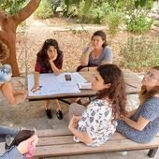
Årets viktigste julegave
Frikirkens julegaveaksjon samler inn til freds- og forsoningsarbeidet som Musalaha driver blant israelske og palestinske kvinner. Din gave gjør en forskjell.

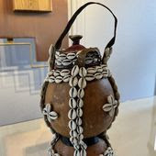
Detaljer fra Frikirkens kirkerom
I 2027 er det 150 år siden Frikirken ble dannet, og i den forbindelse ønsker vi å ta et blikk på kirkerommene i Frikirken rundt omkring i landet. Kan du hjelpe oss?
Hvilken detalj liker du i ditt kirkerom, og hvorfor? Send inn bilde av detaljen til post@frikirken.no

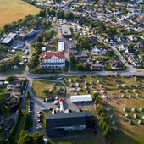
Planlegg Videre sommer
Snart snur sola, og vi kan starte nedtellingen mot sommer. Les saken fra årets sommerfestival i VEIEN, og noter deg gjerne at det blir Videre sommer også i 2026 i uke 29. Påmeldingen åpner i januar.
frikirken.no/sommerfestival

